**Actividad Práctica 3: Fundamentos de Python**

**ANACONDA**

Anaconda es una suite de código abierto que abarca una serie de aplicaciones, librerías y conceptos diseñados para el desarrollo de la ciencia de datos con Python. Se trata de una distribución de Python que básicamente funciona como un gestor de entorno, de paquetes y que posee una colección de más de 720 cuya característica primordial es que son de código abierto.

Anaconda Distribution incluye:

* Anaconda Navigator: Interfaz gráfica de Anaconda Python
* Anaconda Project
* Librerías de Ciencia de Datos
* Conda: Gestor de código del Anaconda Python.

**MINICONDA**

Miniconda es una herramienta que te ayudará a ordenar de manera fácil los paquetes o librerías de cada proyecto en el que trabajes, puesto que cada proyecto en el que estés trabajando puede necesitar versiones diferentes de cada paquete o librería, por lo tanto, utilizar Python con Miniconda a largo plazo te ahorrará mucho tiempo.

Miniconda trabaja con el gestor de paquetes Conda. Conda está escrito en el lenguaje de programación Python, pero puede gestionar proyectos que contengan código escrito en otros lenguajes, como R, así como proyecto multilenguaje. Conda puede instalar la versión de Python que se necesite en el entorno de desarrollo,​ al contrario que otros gestores de paquetes basados en Python, como pip o wheel.

La diferencia entre anaconda y Miniconda son los paquetes que incluyen. Anaconda, a parte de Anaconda Navigator, también incluye alrededor de 160 paquetes de Python para uso diario en ciencia de datos mientras que Miniconda solo incluye el gestor de paquetes Conda.

**INSTALANDO ANACONDA**

He elegido Anaconda porque no tengo experiencia con entornos y paquetes Python, por lo que creo que me será de utilidad para el máster.

1. Descargamos Anaconda de su web oficial: <https://www.anaconda.com/products/distribution>

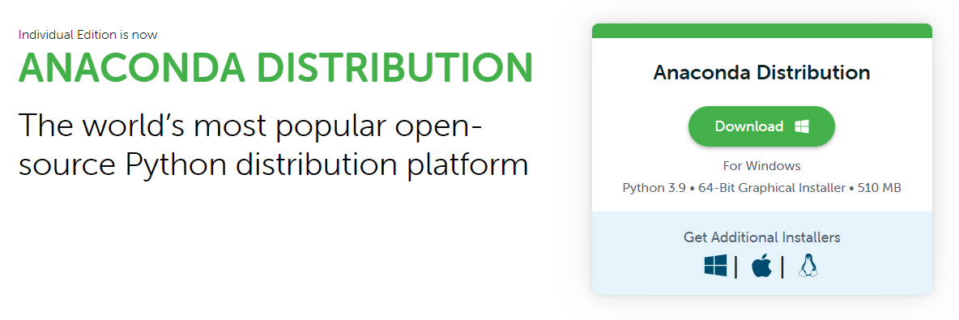

1. Comenzamos la instalación como con cualquier otro programa

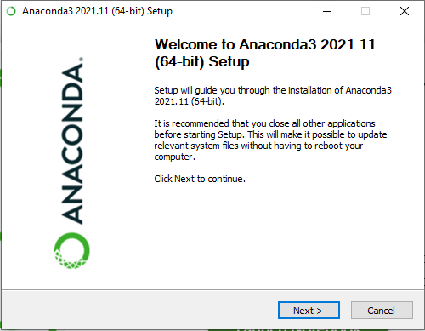

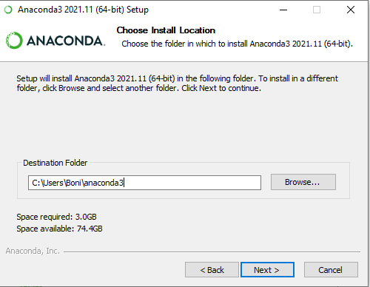

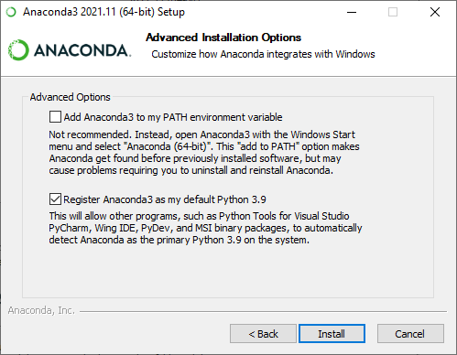

Seleccionamos *Install* y ya hemos terminado.

1. Comprobamos qué se nos ha instalado con Anaconda

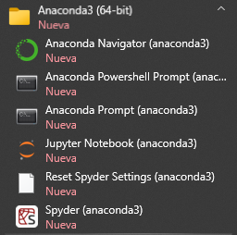

1. Abrimos Anaconda Navigator para ver su interfaz:

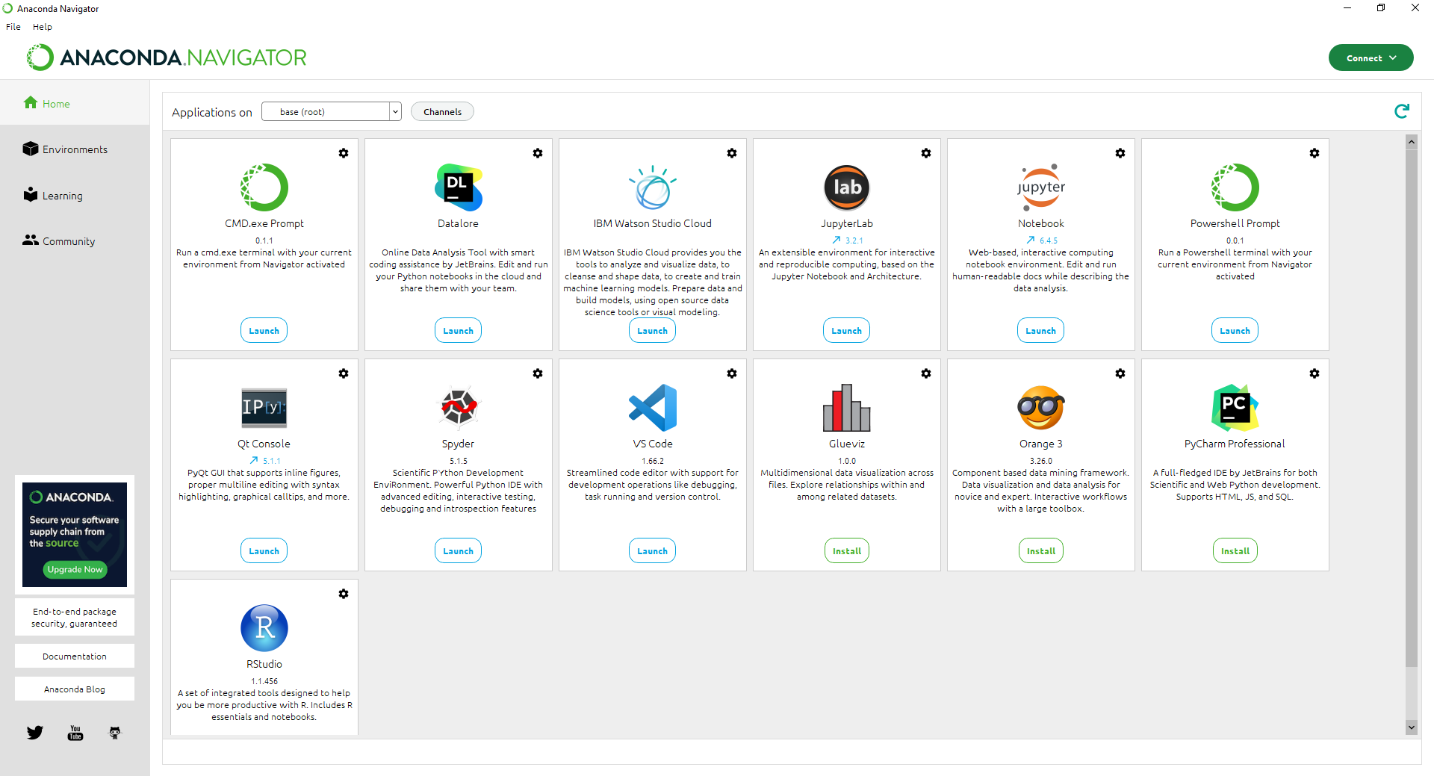

Dentro de la propia aplicación de Anaconda podemos encontrar documentación y tutoriales de todas las utilidades que esta incluye

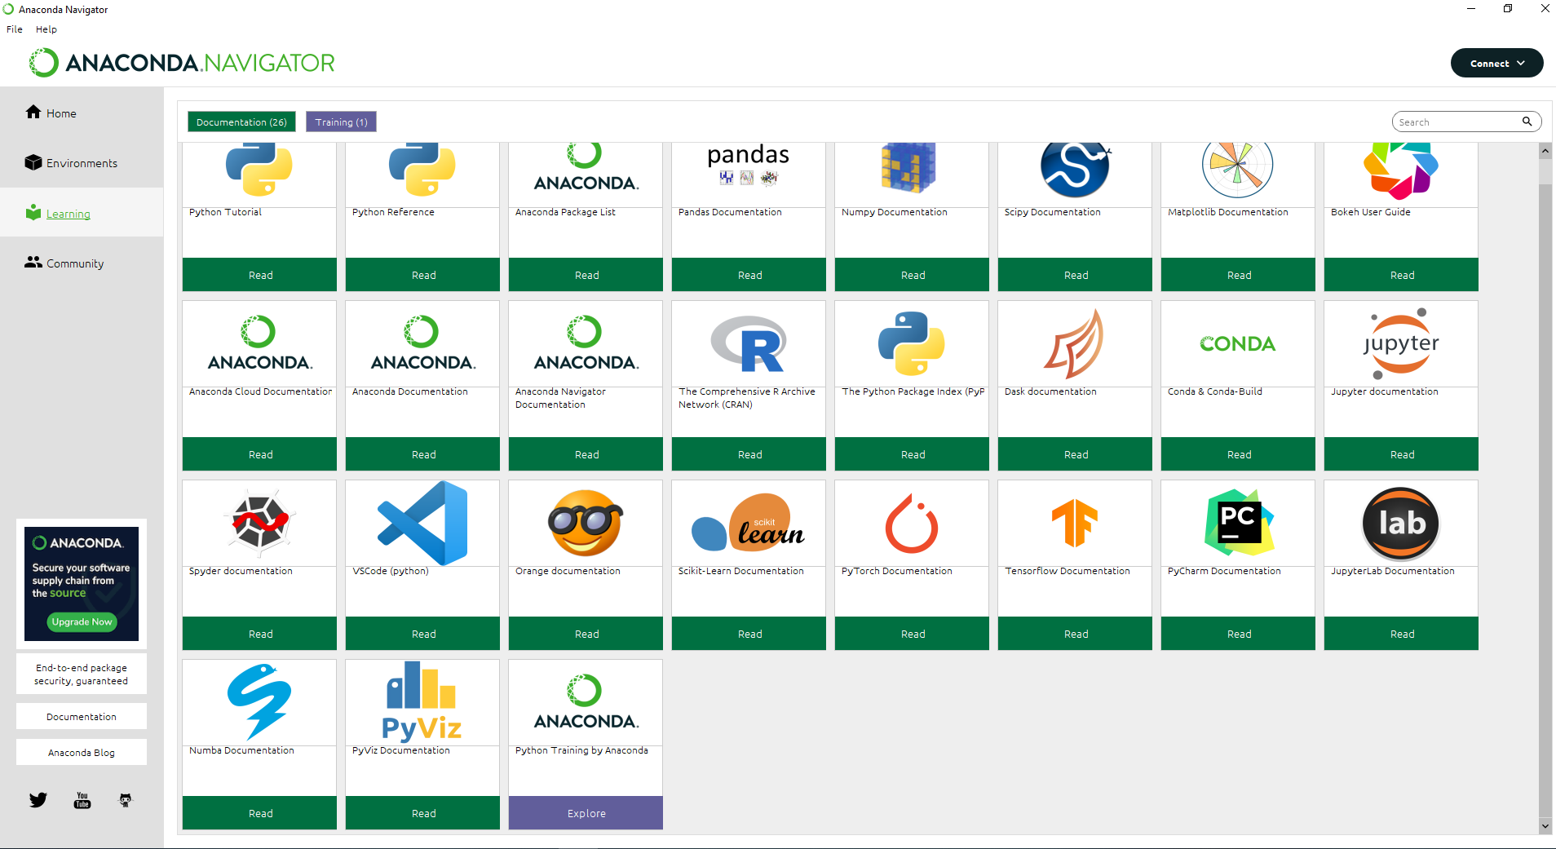

**GLOSARIO**

**Gestor de paquetes**

Un gestor de paquetes es una herramienta que permite listar, instalar y desinstalar paquetes instalados en un entorno de desarrollo.